Bwana
Mont-sur-Marchienne
BELGIQUE

Windows XP Famillial
OpenOffice.org 2,2

Importation

COPYRIGHT ET DROIT DE REPRODUCTION

Ce support est libre de droits pour une utilisation dans un cadre privé ou non commercial.
Vous pouvez le modifier mais il faut obligatoirement me communiquer la nature de ces modifications.

Toute mise à disposition du support sur un autre site que les sites sur OpenOffice.org
est strictement interdite :

Toutes les suggestions d'améliorations seront bienvenues. De même, si vous découvrez des erreurs, je souhaite que vous m'en fassiez part.
Pour cela, il suffit de m'envoyer un message avec pour sujet « OOo- »nom_du_fichier »

Je ne suis pas un pro de la programmation. Aussi, je ne peux pas vous garantir des réponses valables sur d'autres sujets que celui du présent document (et encore !). Si vous avez des questions générales, utilisez le forum français de OpenOffice.org
http://www.forum-openoffice.org/forum/index.php

Les marques et noms de société éventuellement cités dans ce support sont déposés par
leurs propriétaires respectifs.

Ce support a été réalisé avec la suite bureautique libre OpenOffice.org 2.x (disponible
gratuitement ).

Avertissement complémentaire :
Les éléments (données, formulaires, etc...) éventuellement inclus dans ce support vous sont
fournis à titre d'exemple uniquement. Leur utilisation peut avoir, dans certains cas, des
conséquences néfastes pour lesquelles je n'assure aucune responsabilité: vous l'utilisez sous votre propre responsabilité.

Mont-sur-Marchienne, avril 2007

Pour passer les données d'une table de MS ACCESS dans une table de OOo BASE
Il y a sans doute d'autres moyens que celui que je décris ici, mais enfin, c'est celui que j'ai utilisé !
- Ouvrir le fichier ACCESS et sélectionner la table à transmettre.
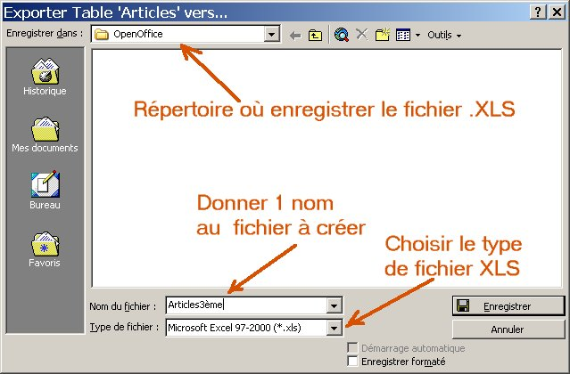
- Dans le menu, onglet « Fichier » sélectionner « Exporter » ce qui donne la fenêtre ci-dessous. Suivre les instructions inscrites en rouge et cliquer sur « Enregistrer ».
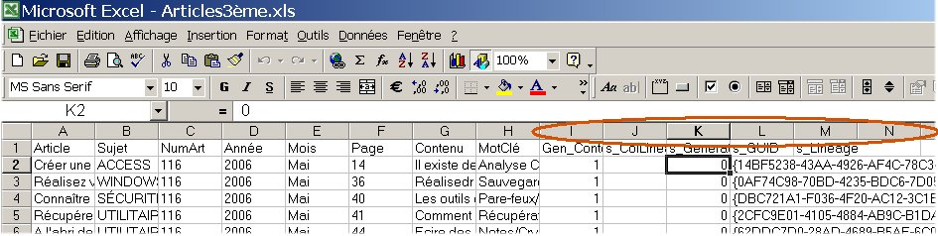
- Voici une image d'ujne partie du fichier XLS réalisé:
Il faut supprimer toutes les colonnes inutiles, soit celles après « MotClé » (voir la zône marquée en rouge dans la figure suivante).

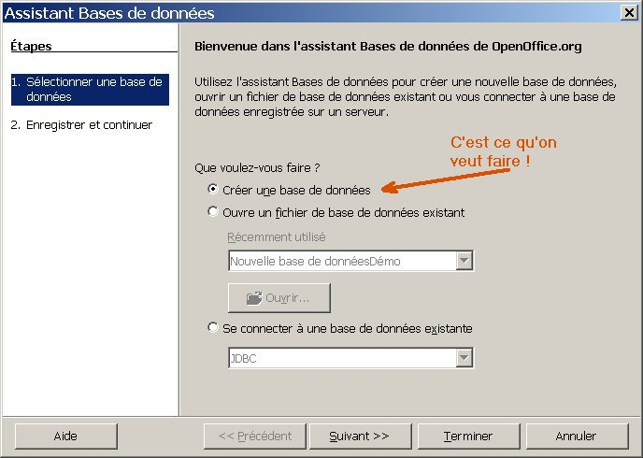
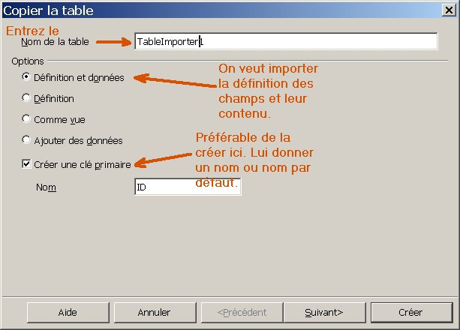
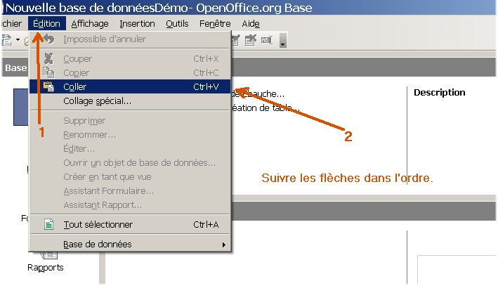
- Et maintenant on peut importer les données du fichier XLS dans une table d'un fichier OOo BASE.!
a) Sélectionner toutes les données (colonnes et lignes) dans la feuille XLS.
b) Cliquer sur « Copier (Ctrl+C) »dans le menu « Editer ».
c) Ouvrir une base de donnée OOo Base
d) Maintenant on peut « Coller » les données sélectionnées.
e) Copier la table suivant des choix de forme.
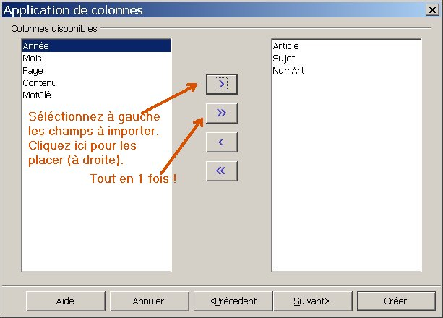
f) Déteerminer les champs qu'on veut importer dans la table.
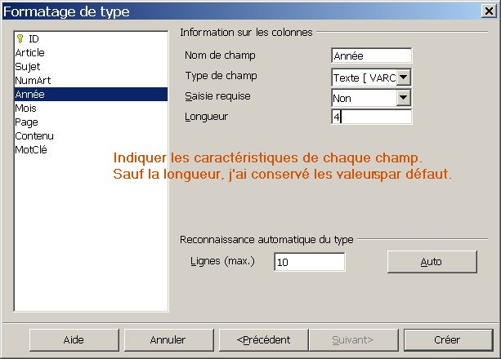
g) Reste maintenant à définir les options des différents champs.
Et enfin, cliquer sur « Créer » !

